Министерство науки и высшего образования Российской Федерации

Федеральное государственное бюджетное образовательное учреждение  
высшего образования

«Воронежский государственный технический университет»

(ФГБОУ ВО «ВГТУ», ВГТУ)

Отчет по предмету Среды визуального программирования

Лабораторная 2.

Обучающийся Родионов Степан Андреевич

(*ФИО обучающегося*)

Группа бИВТ-222

Наименование предприятия ВГТУ

Обучающийся __________ С.А. Родионов

*(подпись)*

Руководитель по практической подготовке __________ А.С. Троценко

*(подпись)*

Воронеж 2023

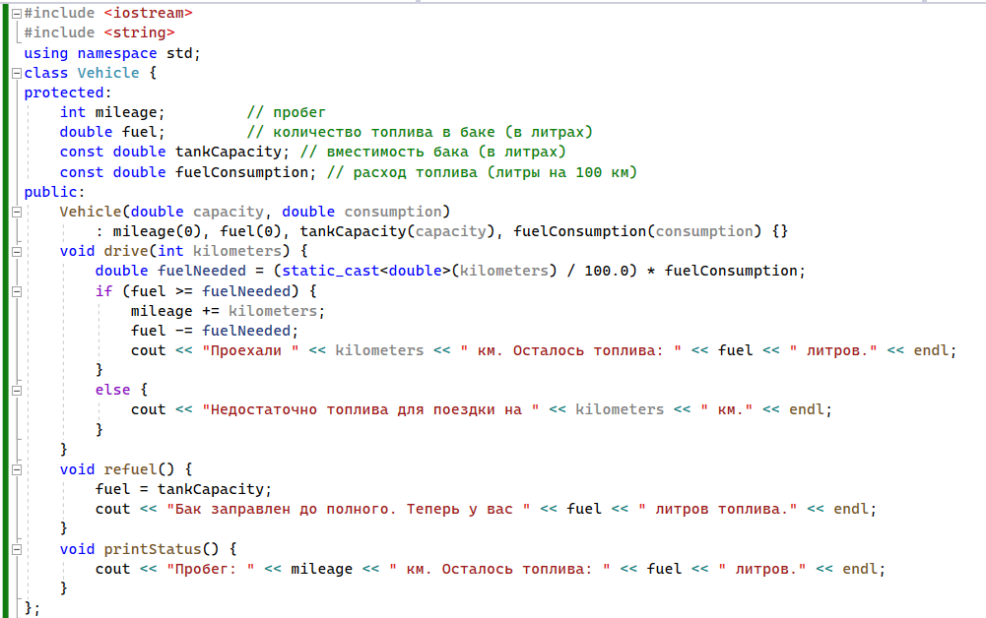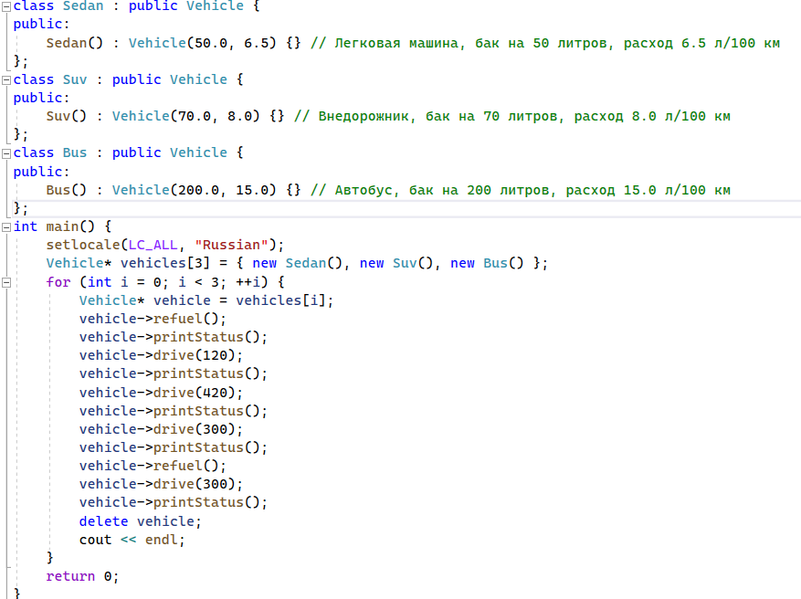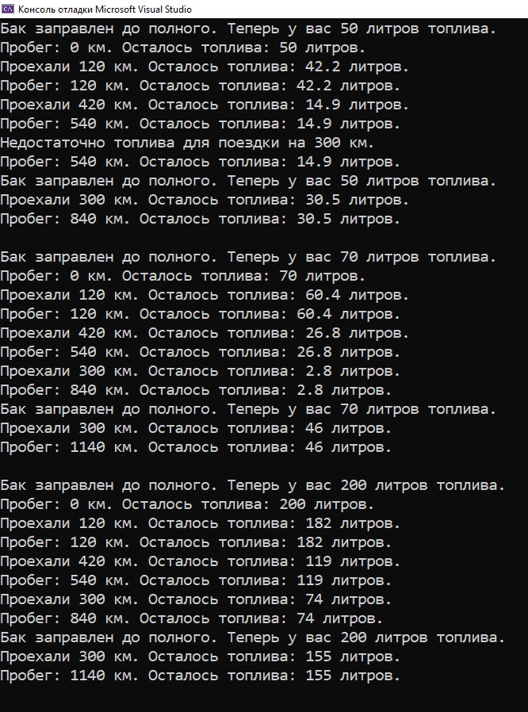

Пояснение задачи:

1. В начале программы определены классы Vehicle, Sedan, Suv и Bus. Класс Vehicle представляет общий шаблон транспортного средства и содержит методы для управления топливом и пробегом. Классы Sedan, Suv и Bus являются подклассами Vehicle, которые задают параметры конкретных видов транспорта (легковой автомобиль, внедорожник и автобус).

2. В функции main создается массив указателей на объекты типа Vehicle (vehicles), и для каждого из трех видов транспортных средств создается соответствующий объект (легковая машина, внедорожник и автобус) с использованием оператора new.

3. Затем происходит цикл, в котором выполняются действия для каждого из видов транспортных средств. Для каждого транспортного средства выполняются следующие действия:

• Вызывается метод refuel(), который заправляет бак до полного и выводит информацию о количестве топлива в баке.

• Вызывается метод printStatus(), который выводит текущий пробег и количество оставшегося топлива.

• Вызывается метод drive(int kilometers), который моделирует поездку на указанное количество километров. Если топлива достаточно, пробег увеличивается, и соответствующее количество топлива сжигается. Если топлива недостаточно, выводится предупреждение.

• После каждой поездки и заправки снова вызывается метод printStatus(), чтобы вывести обновленную информацию о пробеге и оставшемся топливе.

• В конце каждой итерации цикла объект транспортного средства удаляется с помощью оператора delete, чтобы предотвратить утечку памяти.

GitHub: https://github.com/Stepan-Rodionov/visualprogramming